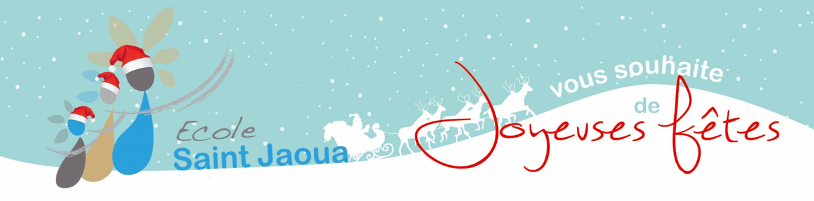
Lettre d’informations aux parents N°3 :
Projets artistiques :
Les élèves de maternelle arrivent au bout de leur projet autour de la musique. Un lien vous sera proposé prochainement pour admirer le travail réalisé.
Ceux de primaire ont repris la danse et travaillent avec sérieux à l’élaboration d’un spectacle que l’on espère pouvoir vous montrer en direct dans quelques mois.
L’APEL de l’école participe grandement à la réalisation de nos projets en prenant à sa charge la moitié des frais. Pour l’autre moitié, nous avons demandé l’an dernier une participation financière de 15€ pour les élèves de maternelle et de 20€ pour les élèves de primaire. Nous avons procédé au remboursement de moitié des élèves de CM2 ayant quitté l’école sans pouvoir terminer ce projet. Le projet des maternelles étant plus court cette année, nous demandons une participation de 7,50€ aux élèves de maternelle n’étant pas présent à l’école l’an dernier et une participation de 20€ pour les nouveaux élèves de primaire (sur facturation).
Période de Noël :
Compte tenu du protocole sanitaire, de nombreuses activités ne sont plus possibles. Nous en conservons 1 pour chaque classe en plus des bricolages, des décorations de Noël, du calendrier de l’Avent…
- Dernière semaine avant Noël :
Surprise aux élèves de maternelle et de CP …
- Mardi 15 :
Célébration de Noël en matinée (en attente des autorisations)
- Jeudi 17 décembre :
Repas de Noël
Diffusion du film « Stubby » pour les classes de primaire (à la Forge avec port du masque, regroupement par classe et distanciation entre les groupes)
Fête des lumières : « illuminons les abords de l’école »
Intégration des primo-arrivants de janvier : mardi 8 décembre (8h45-10h15)
Bulletins des primaires :
Les élèves de CM1 et de CM2 recevront 3 bulletins dans l’année. Le premier arrivant la semaine avant Noël.
Pour les trois autres niveaux (CP, CE1 et CE2), il y aura 2 bulletins dont le premier sera distribué fin janvier 2021.
Belles fêtes de fin d’année
A.Lagadec

